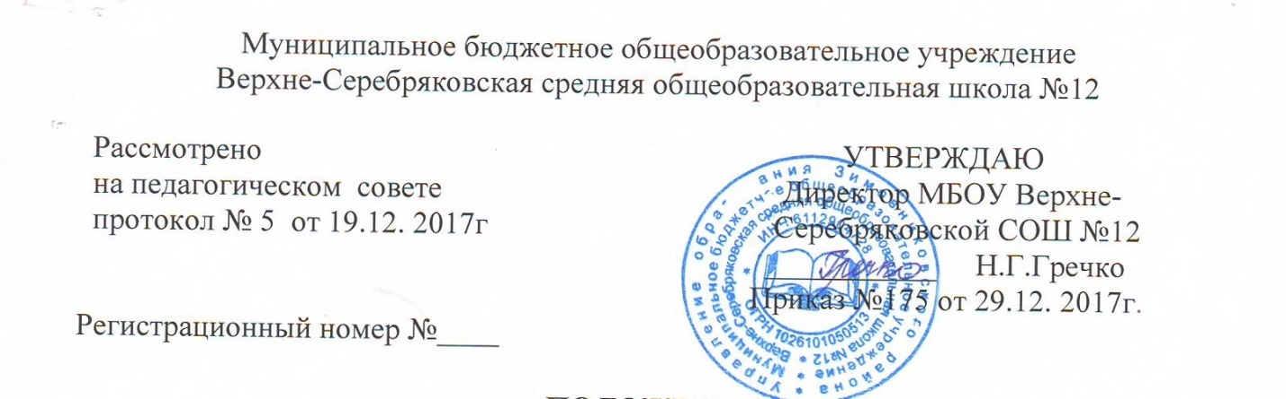

Положение об ученическом самоуправлении
1. Общие положения
1.1. Настоящее Положение является локальным актом МБОУ Верхне-Серебряковской СОШ №12 (далее учреждение), созданным на основе Устава и направленным на регламентацию действий по реализации основных целей образовательной и воспитательной деятельности.
1.2. Ученическое самоуправление – управление жизнедеятельностью школьного коллектива, осуществляемое обучающимися, основанное на инициативе, самостоятельности, творчестве, совершенствовании собственной жизни, чувстве ответственности, взаимопомощи и организаторских способностях обучающихся организации.
1.3. В своей деятельности ученическое самоуправление руководствуется Федеральным законом от 29.12.2012 года № 273-ФЗ «Об образовании в Российской Федерации», Конвенцией ООН о правах ребенка, Уставом школы, а также настоящим Положением и локальными актами образовательного учреждения.
1.4. Органы управления, самоуправления, педагогические работники школы признают представителей ученического самоуправления, предоставляют им необходимую информацию, допускают к участию в заседаниях органов управления ОУ при обсуждении вопросов, касающихся прав и интересов обучающихся. Взаимодействие осуществляется на основе совета, согласия, сотрудничества, самоуправления.
1.5. Ученическое самоуправление осуществляется на добровольной основе. Основу ученического самоуправления составляет классное ученическое самоуправление. Ученическое самоуправление 5-8 классов представлено Советом представителей, 9-11 классов – Советом старшеклассников. Совет старшеклассников делегирует своих представителей в попечительский Совет школы.
1.6. Ученическое самоуправление строится на принципах взаимопомощи и доверия, стремления к развитию, равноправия всех обучающихся, коллегиальности принятия решений, приоритетности прав, обязанностей и интересов обучающихся, гуманности по отношению к каждой отдельной личности.
1.7. Деятельность органов ученического самоуправления охватывает все сферы урочной и внеурочной деятельности и жизни обучающихся: поддержание порядка и дисциплины в школе, организация учебного процесса, организация внеклассной и внешкольной деятельности обучающихся.
1.8. Основными формами работы органов ученического самоуправления способствующими развитию основных компетенций обучающихся, являются:
- коллективные творческие дела (познавательные, экологические, трудовые, спортивные, художественные, досуговые мероприятия),
- дискуссии,
- клубная, кружковая работа,
- конкурсы, соревнования,
- деловые игры,
- мозговой штурм, семинары, конференции,
1.9. Обучающиеся, входящие в органы ученического самоуправления, обязаны:
- показывать пример в учебе, труде, беречь школьную собственность, соблюдать учебную и трудовую дисциплину, нормы поведения,
- заботиться об авторитете своей школы,
- информировать классы о своей деятельности,
- выполнять Устав школы, распоряжения администрации школы, решения органов ученического самоуправления, не противоречащие Уставу Школы, Правилам внутреннего распорядка обучающихся.
2.Классное ученическое самоуправление
2.1. Целью самоуправления обучающихся на уровне класса является создание системы самостоятельной организации жизнедеятельности класса как первичной структуры общеобразовательного учреждения, реализующей в межличностном общении обучающихся совокупность целей и задач учебной и внеучебной деятельности обучающихся.
2.2. Высшим органом ученического самоуправления класса является ученическое собрание. Компетенция ученического собрания класса:
- планирование работы всего класса на каждую четверть и учебный год в целом,
- выборы старосты класса,
- определение основных видов коллективных мероприятий, проводимых в определенный период времени,
- обсуждение результатов работы старосты и руководителей отдельных коллективных дел,
- определение форм и содержания сотрудничества с родительским комитетом класса,
- выдвижение предложений по обсуждению общих дел гимназии в представительные органы ученического самоуправления.
2.3. Староста класса выступает в качестве ответственного за организацию самоуправления в классе в период между собраниями. Он имеет право:
- вместе с классным руководителем, учителями, родительским комитетом участвовать в обсуждении планов работы класса по решению актуальных проблем организации учебной и досуговой деятельности классного коллектива,
- вместе с учителями и родителями участвовать в организации проводимых ими мероприятий в классе,
- предлагать кандидатуры организаторов отдельных коллективных творческих дел,
- координировать действия актива класса по выполнению запланированных общеклассных мероприятий,
- участвовать в работе педагогического совета при обсуждении тех вопросов, которые связаны с состоянием учебы и культуры поведения класса.
Предлагать свои варианты решения возникающих проблем:
- участвовать в работе учителей и родителей по повышению культуры взаимодействия обучающихся в совместной деятельности, а также уровня их учебной деятельности,
- участвовать в работе представительных органов ученического самоуправления,
- предлагать от имени класса кандидатуры тех обучающихся, которые способны успешно участвовать в организации и проведении общешкольных мероприятий.
2.4. Обязанностью всех участников ученического самоуправления в классе является:
- наличие заинтересованности в развитии всех обучающихся класса в учебной и внеучебной деятельности,
- умение подчиняться решениям собрания класса, требованиям старосты, организаторам коллективных дел,
- проявлять доброжелательность, уважительное отношение, терпение и тактичность при разрешении конфликтных ситуаций в классе,
- ответственно относиться к выполнению решений класса, старосты, организатора коллективного дела,
- периодически отчитываться за проведенную ими работу,
- ориентировать всех обучающихся класса на выполнение в полной мере действующих в школе Правил внутреннего распорядка обучающихся.
3. Ученическое самоуправление в 5-8 классах
3.1. Основной целью ученического самоуправления в 5-8 классах является создание условий для привлечения обучающихся к совершенствованию школьной жизни на основе собственной активности, выявления лидеров и освоения ими приемов эффективной самостоятельной деятельности в организации общих дел.
3.2. Совет представителей формируется из числа старост классов среднего звена и является органом ученического самоуправления, согласующим и координирующим деятельность классных коллективов на уровне школы в целом. В компетенцию Совета представителей входит:
- определение перечня коллективных дел на четверть (полугодие);
- обсуждение планов организации общих коллективных дел, определение способов их решения, критериев результативности;
- подведение итогов выполнения коллективных дел;
- организация соревнования между классами;
- выдвижение активистов классов и самих классов на поощрение.
4. Ученическое самоуправление в 9-11 классах
4.1. Основной целью ученического самоуправления в 9-11 классах является создание условий для формирования навыков самостоятельной деятельности в организации коллективных дел и чувства ответственности за принятие решений, их исполнение и последствия.
4.2. Высшим органом ученического самоуправления в 9-11 классах является Совет старшеклассников, в компетенцию которого входят:
– организация коллективных школьных дел (планирование, привлечение участников, назначение ответственных, организация исполнения, оформление результата),
- делегирование представителей в попечительский Совет школы,
- взаимодействие с попечительским Советом школы
Для организации деятельности Совета старшеклассников избирается председатель Совета старшеклассников, формируются соответствующие отделы.
4.3. Председатель Совета старшеклассников выступает в качестве ответственного за организацию самоуправления старшеклассников. Он имеет право:
- участвовать в обсуждении планов работы учреждения по решению актуальных проблем организации учебной и досуговой деятельности школьного коллектива,
- участвовать в организации коллективных дел в школе,
- предлагать кандидатуры организаторов отдельных коллективных дел,
- координировать действия членов Совета старшеклассников по выполнению запланированных мероприятий,
- участвовать в работе учителей и родителей по личному и профессиональному самоопределению старшеклассников.

